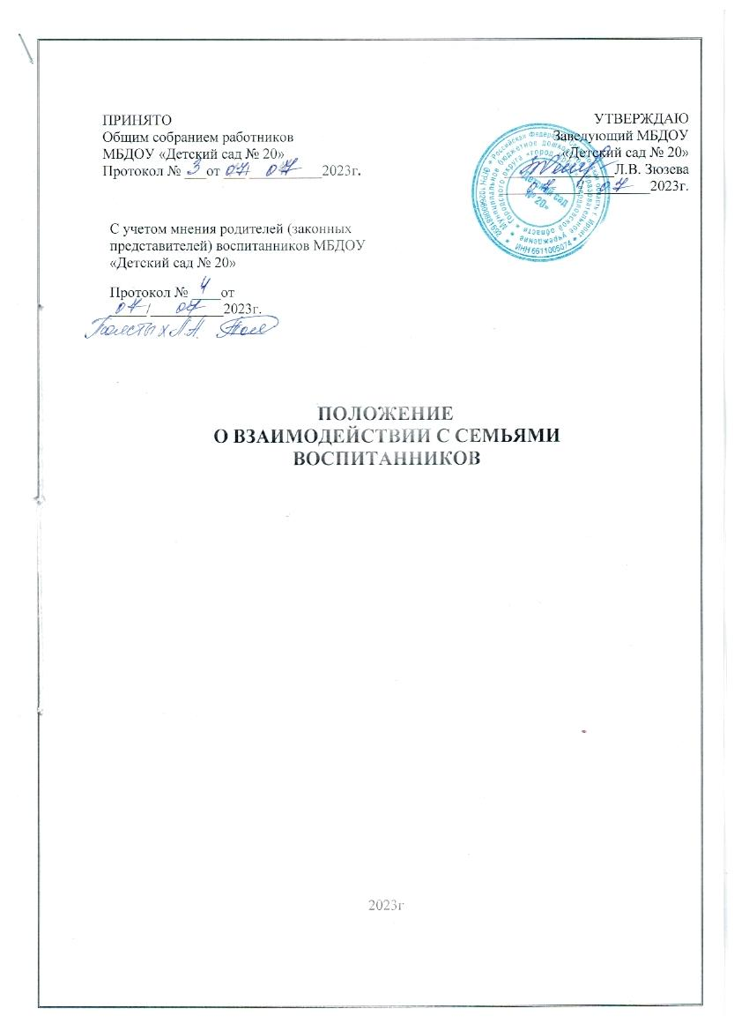

ПРИНЯТО  Общим собранием работников  МБДОУ «Детский сад № 20»  Протокол № ___от ___/__________2023г. | УТВЕРЖДАЮ  Заведующий МБДОУ  «Детский сад № 20»  _______________Л.В. Зюзева  ___________/_________2023г.

С учетом мнения родителей (законных представителей) воспитанников МБДОУ «Детский сад № 20»

Протокол № ____от _____/__________2023г.

ПОЛОЖЕНИЕ
О ВЗАИМОДЕЙСТВИИ С СЕМЬЯМИ ВОСПИТАННИКОВ

2023г

- Общие положения
  - Настоящее Положение разработано в соответствии с ФГОС дошкольного образования, утвержденным приказом Минобрнауки России №1155 от 17.10.2013г с изменениями на 21 января 2019 года, Федеральным законом № 273-ФЗ от 29.12.2012г «Об образовании в Российской Федерации» с изменениями от 8 декабря 2020 года, Приказом Министерства просвещения РФ от 31 июля 2020 г. № 373 «Об утверждении Порядка организации и осуществления образовательной деятельности по основным общеобразовательным программам - образовательным программам дошкольного образования», Семейным Кодексом Российской Федерации и Уставом дошкольного образовательного учреждения.
  - Данное Положение является локальным нормативным актом ДОУ и вводится в целях организации новых форм работы с родителями (законными представителями) детей, вовлечения их в единое пространство детского развития в дошкольном образовательном учреждении.
  - Положение вводится в целях организации новых форм работы с родителями (законными представителями) воспитанников в соответствии с ФГОС ДО, вовлечения родителей (законных представителей) в единое пространство детского развития.
  - В основе взаимодействия детского сада и семьи лежат сотрудничество, инициатором которого выступают педагоги дошкольного образовательного учреждения.
  - Настоящее Положение определяет концептуальные основы взаимодействия педагогов и родителей, направления, цели, задачи, принципы, механизмы и направления совместной деятельности для обеспечения комплексного подхода к формированию ценностных ориентиров у воспитанников дошкольного образовательного учреждения.
  - Положение устанавливает критерии оценки эффективности работы взаимодействия с семьями воспитанников, критерии оценки эффективности работы дошкольного образовательного учреждения с семьей, документацию, регламентирует контроль осуществления взаимодействия.
  - Взаимодействие педагогов с семьями воспитанников проходит в рабочее время.

- Основные направления, цели и задачи работы
  - Основные направления работы:
    - работа с работниками ДОУ по организации взаимодействия с семьей, ознакомление педагогов с системой новых форм работы с родителями (законными представителями) воспитанников;
    - повышение педагогической культуры родителей (законных представителей) воспитанников и формирование традиций семейной культуры;
    - изучение опыта семьи с целью выяснения ее возможностей в области формирования ценностных ориентиров;
    - вовлечение родителей (законных представителей) воспитанников в деятельность дошкольного образовательного учреждения, совместная работа по обмену опытом.
  - Цели взаимодействия:
    - создание условий для участия родителей (законных представителей) в образовательной деятельности и поддержка родителей (законных представителей) в воспитании детей, охране и укреплении их здоровья, а также вовлечение семей непосредственно в образовательную деятельность;
    - сплочение родителей (законных представителей) воспитанников и педагогов дошкольного образовательного учреждения;
    - формирование единых ориентиров у детей дошкольного возраста.
  - Основные задачи работы:
    - организация сотрудничества дошкольного образовательного учреждения с семьей;
    - установление партнерских отношений с семьей каждого воспитанника дошкольного образовательного учреждения;
    - создание атмосферы взаимопонимания, общности интересов, эмоциональной взаимной поддержки;

    - оказание помощи родителям (законным представителям) в воспитании детей, охране и укреплении их физического и психического здоровья, в развитии индивидуальных способностей и необходимой коррекции нарушений их развития;
    - взаимодействие с родителями (законными представителями) воспитанников по вопросам образования ребенка, непосредственного вовлечения их в образовательную деятельность, в том числе посредством создания образовательных проектов совместно с семьей на основе выявления потребностей и поддержки образовательных инициатив семьи;
    - осуществление консультативной поддержки родителей (законных представителей) по вопросам образования и охраны здоровья детей, в том числе инклюзивного образования (в случае его организации)
    - активизация и обогащение воспитательных умений родителей (законных представителей) воспитанников, поддержка их уверенности в собственных педагогических возможностях;
    - выработка общих взглядов и педагогических установок на воспитание ценностных ориентиров у детей дошкольного возраста средствами приобщения воспитанников ДОУ к традиционной культуре;
    - обеспечение психолого-педагогической поддержки семьи и повышение компетентности родителей (законных представителей) в вопросах развития и образования, охраны и укрепления здоровья детей.
    - выявление эффективных форм сотрудничества с родителями (законными представителями) воспитанников и повышение эффективности взаимодействия родителей и педагогов в области формирования базиса личностной культуры детей;
    - гармонизация детско-родительских взаимоотношений, оказание помощи в организации семейного досуга;
    - повышение правовой грамотности родителей (законных представителей) воспитанников в области защиты прав и достоинств ребенка;
    - повышение педагогической компетентности и воспитательной культуры родителей (законных представителей) воспитанников по всем фундаментальным основам воспитания: физического, социально-коммуникативного, художественно- эстетического, познавательного, речевого, технического развития детей;
    - создание условий для обмена педагогическим и семейным опытом, установления дружеских взаимоотношений семей.

- Основные принципы работы ДОУ
  - Планирование работы по взаимодействию дошкольного образовательного учреждения с семьями воспитанников строится в соответствии с принципами.
  - Основные принципы работы дошкольного образовательного учреждения:
    - принцип гуманизации, предполагает установление подлинно человеческих, равноправных и партнерских отношений в системе «ДОУ – семья»;
    - принцип индивидуализации, требует глубокого изучения особенностей семей воспитанников, а также создания управляемой системы форм и методов индивидуального взаимодействия;
    - принцип открытости, позволяет осознать, что только общими усилиями семьи и образовательного учреждения можно построить полноценный процесс обучения, воспитания и развития ребенка.
    - принцип непрерывности преемственности между дошкольным образовательным учреждением и семьёй воспитанника на всех ступенях обучения;
    - принцип психологической комфортности заключается в снятии всех стрессовых факторов воспитательно-образовательной деятельности, в создании в детском саду эмоционально-благоприятной атмосферы;
    - принцип доступности (каждый желающий может участвовать в мероприятиях, коллективных делах) и открытость (сайт дошкольного образовательного учреждения);

    - принцип доброжелательности всех участников содружества;
    - принцип добровольности (в процессе реализации задач и содержания образовательной программы дошкольного образовательного учреждения не допускается никакого принуждения).
    - принцип формирования ценностно-смысловых ориентаций (доброта, красота, познание, здоровый образ жизни), морально-эстетических ценностей, идеалов художественного вкуса и творческой самореализации, приобщение детей и их семей к традиционной культуре;
    - принцип организации развивающего взаимодействия детей со взрослыми (родителями и педагогами) и другими детьми (в разно- и одновозрастном коллективах);
    - принцип тактичности и соблюдения прав родителей (законных представителей) воспитанников ДОУ на осуществление ведущей роли в воспитании и образовании ребенка и понимания неизбежной субъективности точки зрения педагогического работника;
    - принцип личностно-ориентированного подхода и правила «педагогики ненасилия».

- Организация работы
  - Разрабатывается план работы по организации взаимодействия ДОУ с семьями воспитанников на учебный год, который утверждает Педагогический совет дошкольного образовательного учреждения. Его содержание определяется задачами, стоящими перед детским садом и конкретными условиями работы.
  - Организация взаимодействия дошкольного образовательного учреждения и семьи предполагает следующие этапы работы:
    - изучение семьи с целью выяснения ее возможностей по воспитанию детей;
    - группировка семей по принципу возможности их нравственного потенциала для воспитания своего ребенка, других детей группы;
    - составление программы совместных действий педагога и родителей (законных представителей);
    - анализ промежуточных и конечных результатов их совместной воспитательной деятельности.
  - Требования к организации взаимодействия ДОУ и семьи:
    - целенаправленность (каждое мероприятие направлено на достижение конкретной цели по предупреждению типичных ошибок родителей воспитанников);
    - планомерность и систематичность (непрерывность, последовательное усложнение и расширение круга проблем, комплексный подход в формировании системы ценностных ориентиров и развитию личности ребенка);
    - конкретный и дифференцированный подход (учет различия в системе общечеловеческих и традиционных для той или иной культуры, нации или религии ценностей).
  - Общепедагогические и специфические условия к организации взаимодействия ДОУ и семьи:
    - сочетание индивидуального подхода к каждой семье с организацией работы со всеми родителями (законными представителями) группы;
    - взаимосвязь разных форм работы с родителями (законными представителями) воспитанников дошкольного образовательного учреждения;
    - одновременное влияние на родителей (законных представителей) и детей, позволяющее сформировать ценностно-ориентированные отношения;
    - обеспечение в работе с родителями (законными представителями) определенной последовательности, системы согласования личных, индивидуальных и общественных, общечеловеческих ценностей;
    - учет своеобразия условий жизни и ценностей каждой семьи, возраста родителей, уровня подготовленности к решению вопросов воспитания на основе приобщения детей к ценностям традиционной культуры;

    - ценностно-ориентированный характер взаимоотношений работников дошкольного образовательного учреждения с родителями (законными представителями) воспитанников: доверие во взаимоотношениях между педагогами и родителями;
    - соблюдение такта, чуткости, отзывчивости по отношению к родителям (законным представителям) воспитанников дошкольного образовательного учреждения.
  - Методы и формы организации взаимодействия с родителями:
    - посещение семей на дому;
    - анкетирование;
    - наглядная пропаганда педагогических знаний;
    - родительские собрания (показ занятий-бесед, обсуждение увиденного и ранжирование своих впечатлений, выработка общих ценностных установок, раздача памяток по теме собрания); консультации, инструктажи, папки-передвижки; семинары-практикумы; презентации опыта работы;
    - дни открытых дверей (открытые просмотры образовательной деятельности);
    - круглые столы;
    - деловые игры;
    - тренинги;
    - почта доверия;
    - семейные проекты;
    - творческие проекты;
    - тематические выставки художественного творчества, фестивали, конкурсы;
    - вечера вопросов и ответов (концентрированная педагогическая информация по самым разнообразным вопросам, в том числе и по формированию ценностных установок детей);
    - совместные праздники, досуги, развлечения, спектакли.
  - Организация методической работы с педагогами:
    - семинары-практикумы, консультации для педагогов (подготовка и проведение родительских собраний, повышение активности родителей и формирование ценностно-ориентированного общения детей и взрослых в семье и детском саду, рекомендации по подготовке и проведению нетрадиционных форм работы с родителями, современные методики воспитания и обучения детей).
  - Методы и приемы сотрудничества ДОУ с семьей:
    - методы активизации: выявление и формирование запроса родителей, поиск форм и методов реализации, корректировки;
    - методы организации совместной деятельности (планирование, организация и контроль);
    - методы формирования рефлексии (самоанализ и самооценка, коллективное обсуждение результатов сотрудничества, экспертная оценка).

- Внутреннее и внешнее взаимодействие ДОУ и семьи
  - Внутреннее взаимодействие - активное взаимодействие всех участников образовательных отношений в дошкольном образовательном учреждении, формирование партнерского сообщества работников, детей и их родителей (законных представителей) воспитанников.
  - Условия внутреннего взаимодействия:
    - создание в ДОУ атмосферы общности интересов педагогических работников и родителей (законных представителей) воспитанников, их эмоциональной взаимной поддержки;
    - переориентация педагогов во взаимоотношениях с родителями с назиданий и поучений на партнерство и поддержку их педагогических возможностей, взаимопроникновение в проблемы друг друга;
    - соблюдение принципа единства воспитательных воздействий дошкольного образовательного учреждения и семьи;

    - тактичность и соблюдение прав родителей (законных представителей) воспитанников на осуществление ведущей роли в воспитании и образовании ребенка и понимание неизбежной субъективности точки зрения педагога.
  - Внешнее взаимодействие - взаимодействие детско-родительского и педагогического коллектива дошкольного образовательного учреждения с общественными и социальными структурами: общеобразовательной школой, домом культуры, музыкальной школой, краеведческим музеем, другими дошкольными образовательными учреждениями.

- Обязательства ДОУ в рамках взаимодействия с семьями воспитанников
  - Информировать родителей (законных представителей) воспитанников и общественность относительно целей дошкольного образования, общих для всего образовательного пространства Российской Федерации, а также основной образовательной программы дошкольного образования, и не только семьи, но и всех заинтересованных лиц, вовлечённых в образовательную деятельность.
  - Обеспечивать открытость дошкольного образования.
  - Создавать условия для участия родителей (законных представителей) воспитанников в образовательной деятельности.
  - Поддерживать родителей (законных представителей) в воспитании детей, охране и укреплении их здоровья.
  - Обеспечивать вовлечение семей непосредственно в образовательную деятельность, в том числе посредством создания образовательных проектов совместно с семьёй на основе выявления потребностей и поддержки образовательных инициатив семьи.
  - Создавать условия для родителей (законных представителей) по поиску, использованию материалов, обеспечивающих реализацию образовательной программы дошкольного образования, в том числе в информационной среде, а также для обсуждения с родителями (законными представителями) воспитанников вопросов, связанных с ее реализацией.

- Критерии оценки эффективности работы ДОУ с семьей
  - Изменение характера вопросов родителей (законных представителей) воспитанников к воспитателям, старшему воспитателю, заведующему ДОУ, как показатель роста педагогических интересов, знаний о воспитании детей в семье, желание их совершенствовать.
  - Рост посещаемости родителями (законными представителями) воспитанников мероприятий по педагогическому просвещению, стремление родителей анализировать собственный опыт и опыт других родителей (законных представителей).
  - Изменение микроклимата в семьях в положительную сторону.
  - Проявление у родителей осознанного отношения к воспитательной деятельности, стремление к пониманию ребенка, анализу своих достижений и ошибок, использование родителями педагогической литературы, участие родителей в клубах, объединениях, семейных конкурсах, праздниках, организуемых в дошкольном образовательном учреждении.
  - Осознание взрослыми членами семьи не только практической, но и воспитательной значимости их помощи ДОУ в педагогической деятельности.
  - Положительное общественное мнение родителей (законных представителей) воспитанников о воспитании детей в дошкольном образовательном учреждении.
  - Критерии анализа годового плана:
    - планирование задач на диагностической основе с учетом анализа достижений и трудностей в работе с семьей за прошлый год;
    - учет интересов и запросов родителей (законных представителей) воспитанников при планировании содержания мероприятий;
    - разнообразие планируемых форм работы;
    - планирование работы по повышению профессиональной компетентности педагогических кадров по вопросам взаимодействия с семьей;

    - разнообразие форм методической помощи педагогическим работникам ДОУ в вопросах взаимодействия с семьей (педагогические советы, семинары, работа в творческих группах, консультации, деловые игры, тренинги и т.д.);
    - выявление, обобщение, внедрение успешного опыта работы отдельных педагогов с семьями воспитанников;
    - выявление передового опыта семейного воспитания и распространение его в дошкольном образовательном учреждении.
  - Критерии анализа планов воспитательно-образовательной работы педагогов:
    - планирование содержания мероприятий на основе учета интересов, нужд, потребностей родителей (законных представителей) воспитанников;
    - разнообразие планируемых форм работы с семьей.
  - Критерии анализа протоколов родительских собраний:
    - разнообразие тематики и форм проведенных собраний;
    - отражение в протоколе активности родителей (вопросы, пожелания, предложения со стороны родителей);
    - учет мнения и пожеланий родителей (законных представителей) воспитанников при организации последующих мероприятий в дошкольном образовательном учреждении.

- Контроль
  - Взаимодействие с семьями воспитанников является одним из звеньев по реализации основной образовательной программы дошкольного образовательного учреждения.
  - Контроль над организацией взаимодействия ДОУ с семьями воспитанников осуществляется заведующим и заместителем заведующего дошкольного образовательного учреждения.
  - Заместитель заведующего в рамках контроля имеет право:
    - посещать групповые родительские собрания с заблаговременным информированием об этом воспитателя;
    - изменить планирование работы по взаимодействию с родителями (законными представителями) воспитанников по производственной необходимости;
    - привлекать родителей воспитанников к мероприятиям (выставкам, конкурсам и т.д.) в дошкольном образовательном учреждении.
  - Координатором внутренних и внешних взаимодействий детского сада и развития партнерства является Совет ДОУ - постоянный коллегиальный орган управления, в состав которого избираются работники дошкольного образовательного учреждения, родители, представители Учредителя.
  - Совет дошкольного образовательного учреждения имеет полномочия:
    - определение основных направлений развития дошкольного образовательного учреждения;
    - организация работы по защите прав и интересов участников образовательных отношений;
    - контроль над соблюдением надлежащих условий обучения, воспитания и труда в детском саду, сохранения и укрепления здоровья воспитанников и работников;
    - поддержка общественных инициатив по совершенствованию и гармоничному развитию воспитанников дошкольного образовательного учреждения;
    - участие в рассмотрении конфликтных ситуаций между участниками образовательных отношений в случаях, когда это необходимо.

- Документация
  - Каждый педагогический работник ДОУ имеет документацию, отражающую основное содержание, организацию и методику работы по взаимодействию с семьями воспитанников.
  - В перечень документации включены:
    - планы работы с родителями (законными представителями) воспитанников по

дошкольному образовательному учреждению на учебный год;
    - протоколы групповых родительских собраний;
    - конспекты мероприятий;
    - отчеты педагогов о проведенных педагогических наблюдениях, диагностических исследованиях, анкетировании с выводами, мониторинге.
  - Итоговое заседание Педагогического совета предполагает заслушивание отчета о проделанной работе по взаимодействию с семьями и перспективах дальнейшей деятельности.
  - Документация хранится в дошкольном образовательном учреждении в течение 3 лет.

Заключительные положения
  - Настоящее Положение о взаимодействии ДОУ с семьями воспитанников является локальным нормативным актом, принимается на Педагогическом совете, согласовывается с Родительским комитетом и утверждается (либо вводится в действие) приказом заведующего дошкольным образовательным учреждением.
  - Все изменения и дополнения, вносимые в настоящее Положение, оформляются в письменной форме в соответствии действующим законодательством Российской Федерации.
  - Настоящее Положение принимается на неопределенный срок. Изменения и дополнения к Положению принимаются в порядке, предусмотренном п.10.1 настоящего Положения.
  - После принятия Положения (или изменений и дополнений отдельных пунктов и разделов) в новой редакции предыдущая редакция автоматически утрачивает силу.

